Fluviul Orinoco

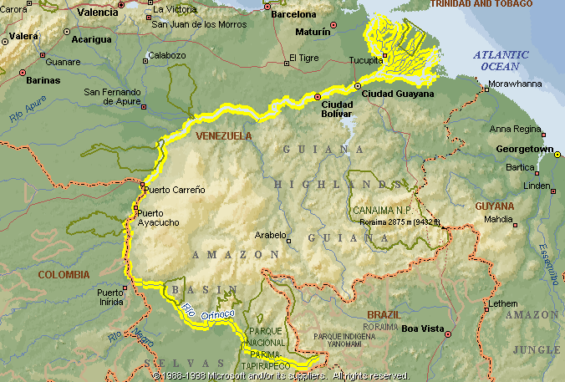

Caracteristici geografice

Fluviul Orinoco este unul dintre cele mai lungi fluvii sud-americane, cu o lungime de 2 560 km. Izvorul sau este în regiunea muntoasa a Guianei, pe versantul Sierra Parima, in sud-estul Venezuelei, la granita cu Brazilia. Fluviul curge spre nord-vest, pâna la un punct în apropiere de La Esmeralda, unde se divide. Un brat, numit Casiquiare, se îndreapta spre sud pe o portiun de 290 km, dupa care se varsa în Río Negro, un afluent al Amazonului. Bratul principal contiunua spre nord-vest, spre orasul San Fernando de Atabapo, formând granita naturala între Venezuela si Columbia. Dupa confluenta cu râul Apure, Orinoco se îndreapta spre nord-est si traverseaza câmpiile Llanos, înainte de a se varsa în Oceanul Atlantic.
Orinoco, cu o latime medie de 6 km, are numerosi afluenti, printre care si râurile Caura si Caroní. Delta fluviului, cu o suprafata de 21000 km², se întinde pe o lungime de 190 km de la punctul de varsare în Atlantic. Întregul bazin al fluviului se întinde pe o suprafta de 1200000 km^{2,}. Orinoco este navigabil pentru navele de tonaj mare pe o lungime de 420 km, de la Ciudad Bolívar, principal centru comercial al bazinului, pâna la varsare. Este navigabil pentru navele mai mici pe o distanta de 1600 km.

Istorie
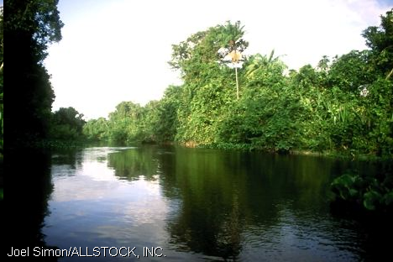
Când Columb, în cea de-a treia calatorie, a aruncat ancora în fata deltei fluviului Orinoco, a întâlnit o vegetatie si o clima atât de placuta încâat a denumit aceasta regiune: “Paradisul Pamântului”.

Un an mai târziu, conchistadorul Alonzo da Hojeda, împreuna cu Juan da Cosa au ajuns la strâmtoarea pe care Culumb o numise “Gura dragonului” si care desparte insula Trinidad de continent. Vazând în delta marelui Orinoco asezari ale bastinasilor, construite pe apa si parându-i-se ca aceste locuinte ar semana cu cele venetiene, a numit tinutul “Venezuela”, adica “Mica Venetie”. De atunci, tara udata de apele fluciului Orinoco poarta numele de Venezuela.
Primul om de stiinta care a cercetat apele Orinocului a fost Alexander Freiherr von Humboldt. În anul 1800 el a calatorit de-a lungul Fluviului într-o piroga indiana si a verificat ipoteza privitoare la legatura de apa dintre fluviul Kasikiare cu Orinoco si Rio Amazonas. El a descoperit bifurcatia lui Orinoco, care, în timpul ploilor torentiale, îsi varsa o parte din apele sale prin Kasikiare în Rio Negro si apoi în Amazon.
- Fauna si flora
Orinoco ascunde în apele sale verzi cele mai mari primejdii ale junglei: pesti carnivori, care pot devora în câteva clipe un bou pâna la schelet, calcani veninosi cu muscatura mortala, tipari electrici, a caror atingere paralizeaza prada, lipitori uriase, pestele pisica, a carui zgârietura poate provoca infectia sângelui. De asemenea, liliecii vamprir perturba linistea noptii, sugând sângele victimelor.
În delta fluviului traieste jaguarul, care vâneaza cu dinacie peste, broaste testoase, lutre si alte animale. În timp de seceta, jaguarul se apropie noaptea de sate, unde ataca vitele si chiar pe om. Caimanii din delta sunt vânati de bastinasi în timpul noptii, când pot fi reperati dupa lumina fosforescenta a ochilor lor rosii.
Pirania rosie
Sute de milioane de broaste testoase îsi fac cuibul pe bancurile de nisip, unde depun câte 80-90 de oua. Peste 45 de zile, puii sparg învelisuloualor si ies deasupra nisipului pentru a se încalzi la soarele dogorâtor. La venirea noptii, ei încep “marsul morii, deoarece 50% din ei sunt nimiciti de pasari. Cei ramasi sunt asteptati în apa de catre pestii carnvori si crocodili, care devoreaza înca jumatate din ei.
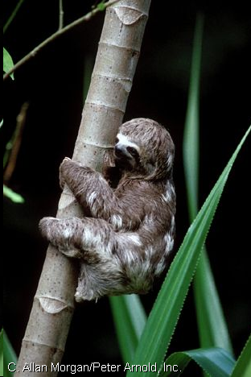
În padurile din regiunea acestui râu traieste lenesul, unul dintre cele mai greoaie mamifere, care trece de pe o ramura pe alta cu o încetineala care îi justifica numele.
Lenesul
Din numerosii afluenti ai lui Orinoco, unul singur – râaul Vinegre – nu are în apele sale nici un fel de animal mai mare. Acest fapt se datoreaza continutului chimic al apei: în 100 litri de apa se afla 9% acid sulfuric si 8% acid clorhidric. Cercetatorii columbieni presupun ca la izvoarele râului exista un vulcan subteran caruia I s-ar datora prezenta acestor substante în apa râului.
În regiunea fluviului Orinoco mai traieste o pasare, tucanul, ciudata atât prin forma, cat si prin colorit. La prima vedere, pasarea impresioneaza prin ciocul sau urias, tot atât de mare si gros ca si corpul sau. Acest cioc pare a fi o arma teribila, dar în realitate este un organ cu totul inofensiv, caci tesatura buretoasa din care este format îi interzice orice efort. Cu penela ca abanosul, cu gâtul alb si ciocul galben, tucanul este vânat de indieni pentru penele sale. O alta pasare curioasa, numita de indieni “hia-hia”, cand este necajita, îsi ridica penele capului în forma de evantai.
Tot aici poate fi întâlnit un arbore pe care bastinasii îl numesc “sorviera”, adica “biberonul”. Este suficient sa faci o taietura cu cutitul pe pom si din ea va tâsni un jet albicios si dens, care seamana la gust cu laptele de vaca. Botanistii au stabilit ca sucul seamana prin compozitia lui su laptele de vaca. Fiecare “pom-vaca” poate da la o “mulsoare“ câte 4 litri de lapte.
Orinoco este numit de indieni “Fluviul tântarilor”, deoarece aceste insecte plutesc asupra apelor lui în roiuri nesfârsite. Triburile de indieni din valea râului Guaviare – unul din afluentii lui Orinoco – sapa gropi în nisipul fluviului si oamenii dorm în ele îngropati, tinând afara doar capul acoperit cu carpe, pentru a se feri de tântari.
- Resurse
În sesul Orinocului, dincolo de orasul Eltigre, pâna spre varsarea în delta, sondele extrag din subsolul venezuelei peste 150 milioane de tine de titei annual, situând aceasta tara pe locul doi din lume în ceea ce priveste extractia petrolifera.

